测试截图编号：步骤7.1.1-01

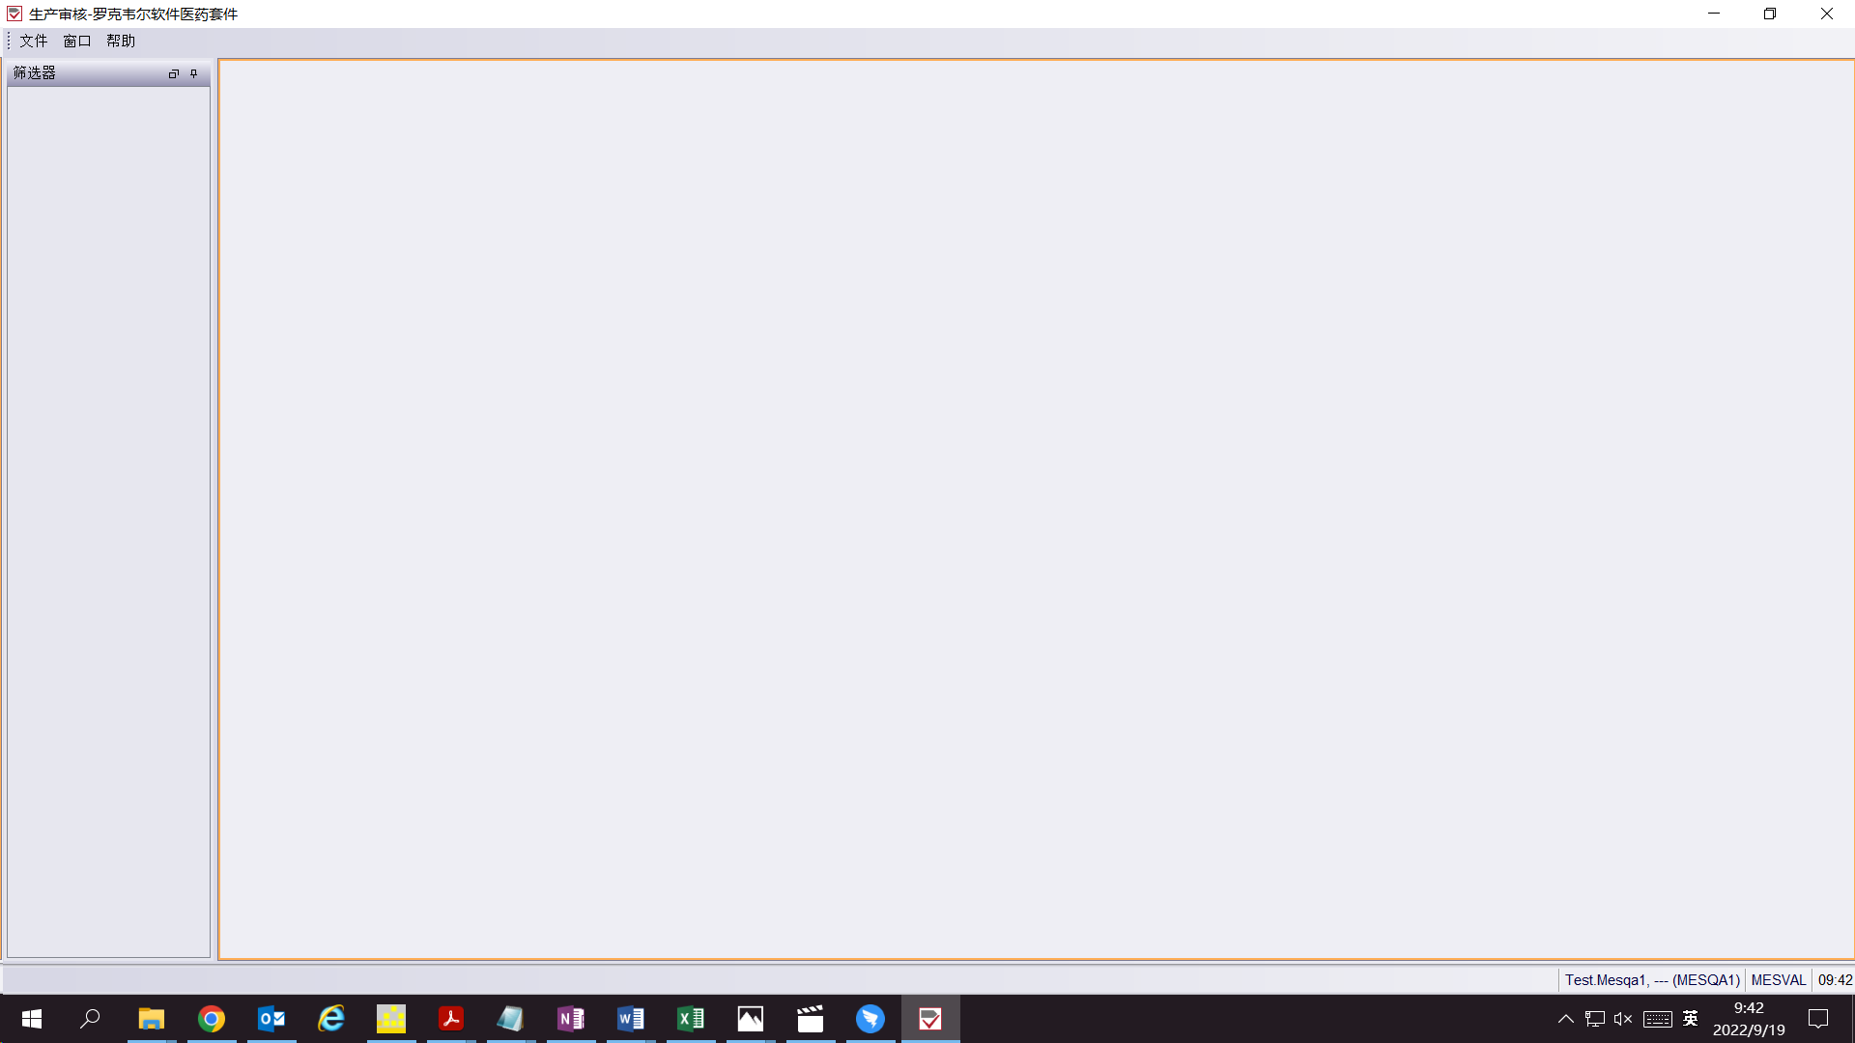

测试截图编号：步骤7.1.2-01

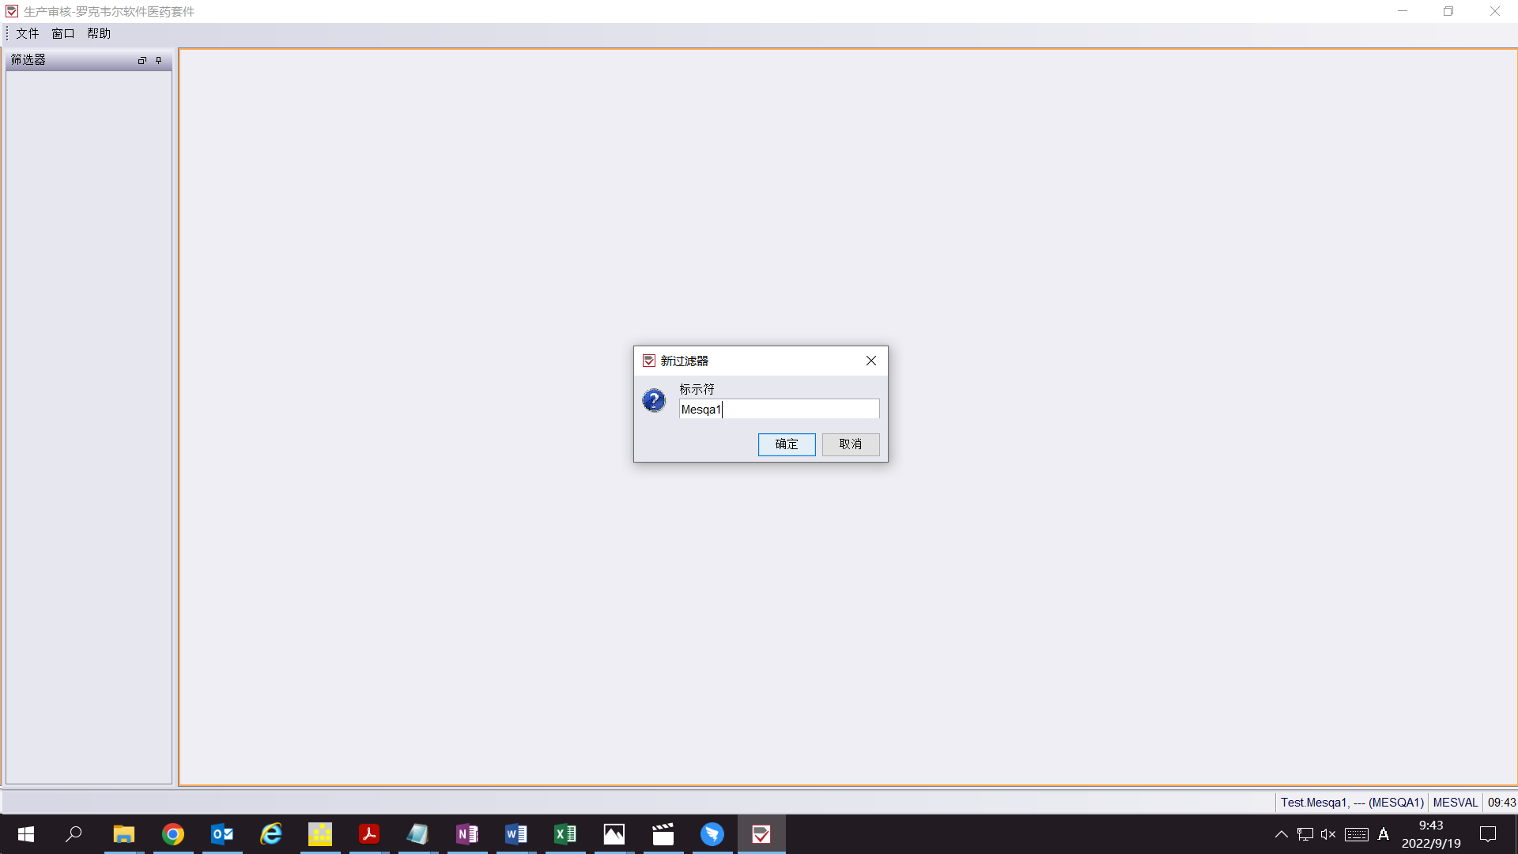

测试截图编号：步骤7.1.3-01

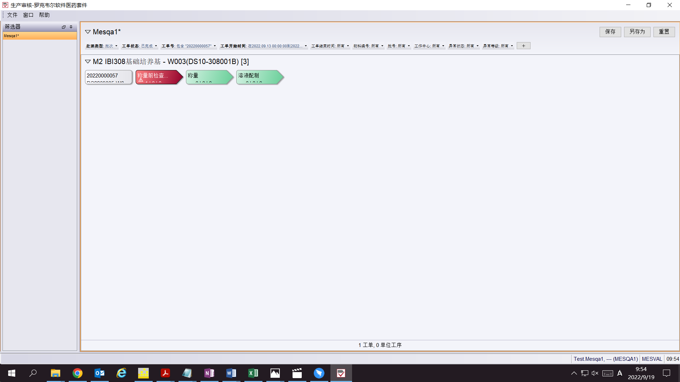

测试截图编号：步骤7.1.5-01

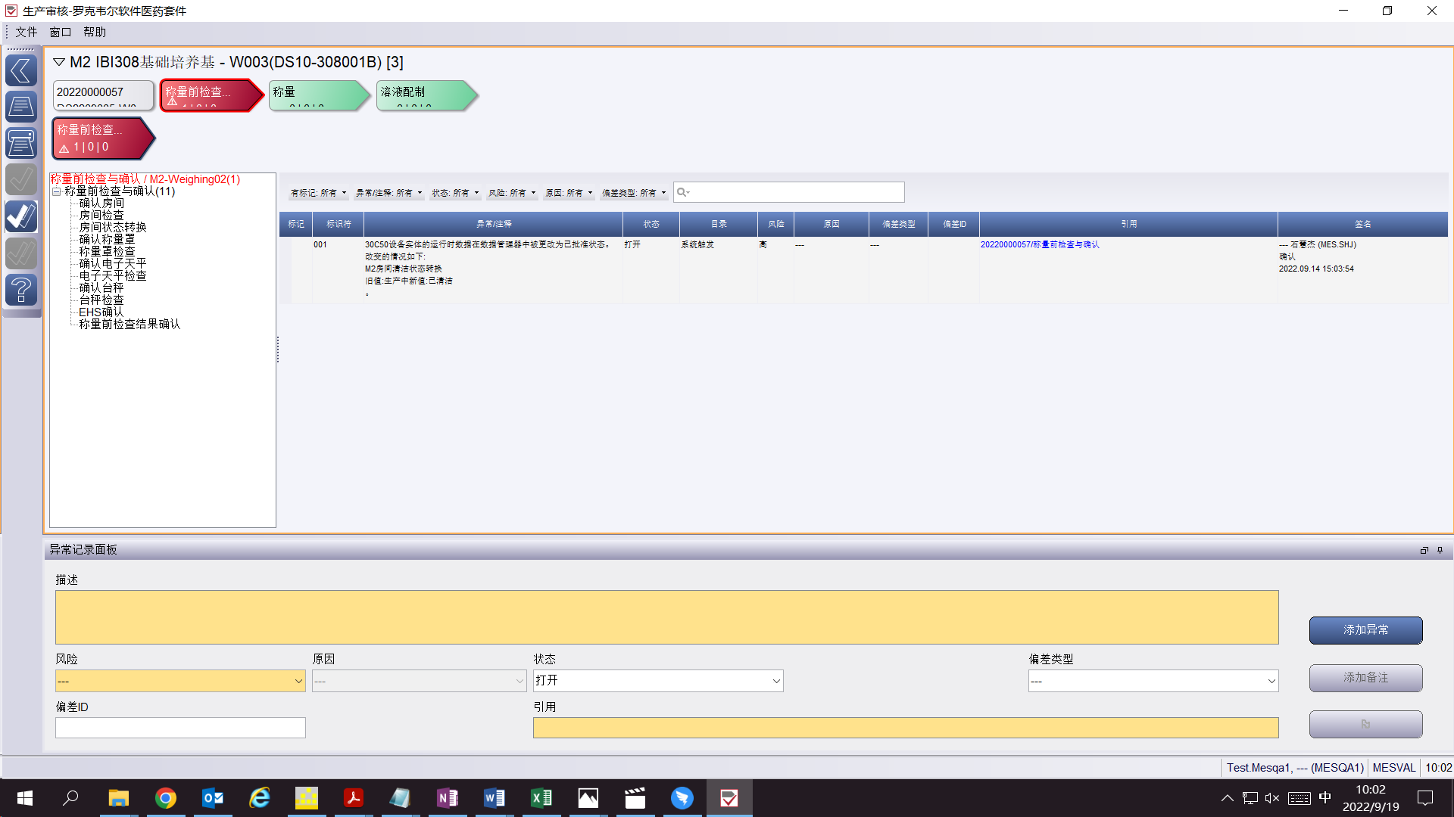

测试截图编号：步骤7.1.5-02

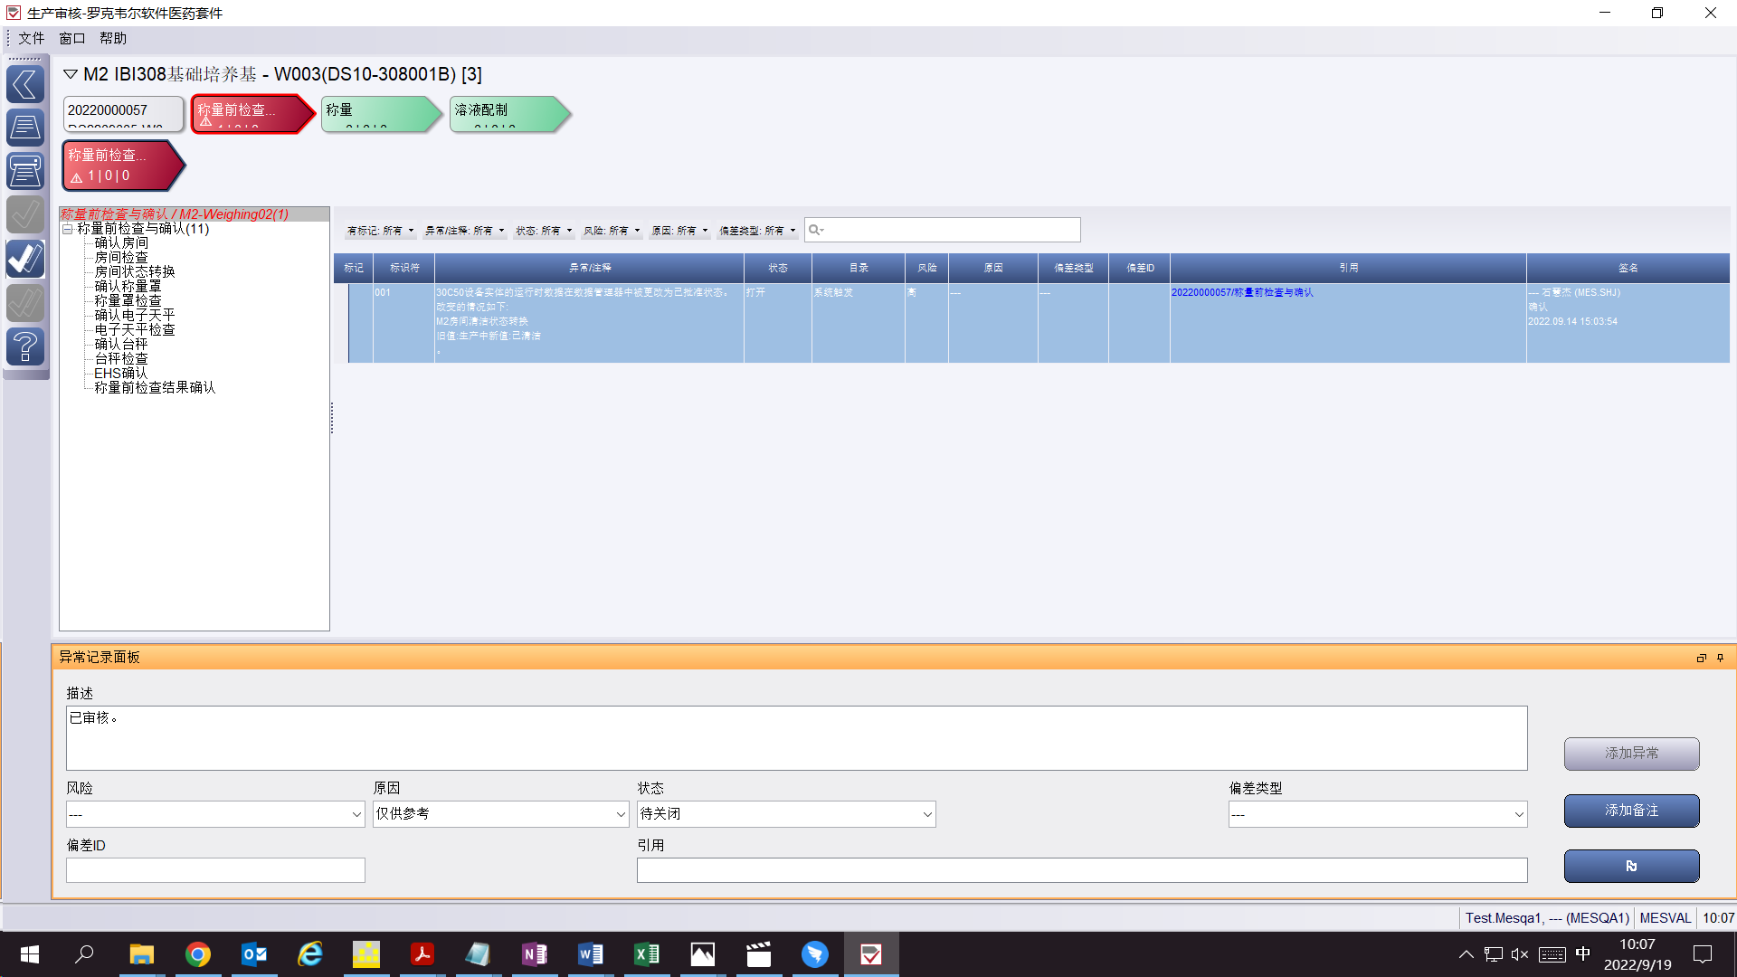

测试截图编号：步骤7.1.5-03

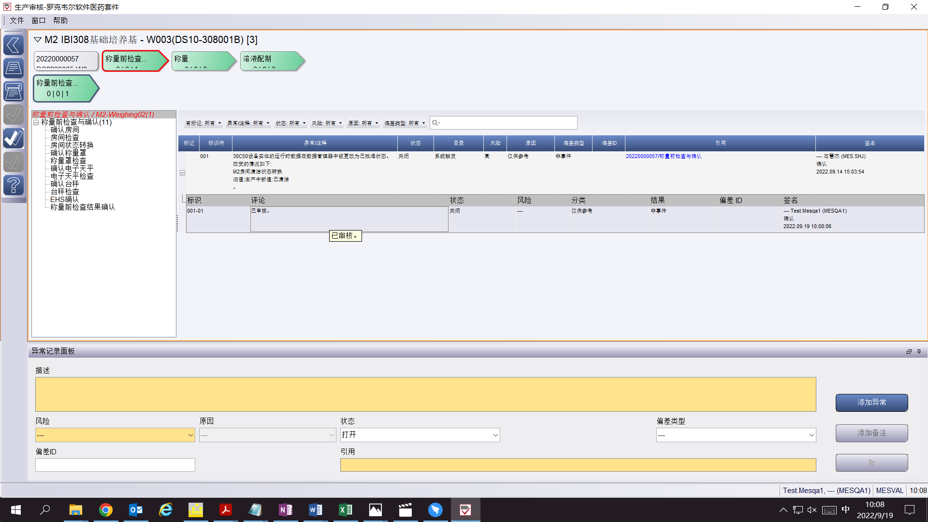

测试截图编号：步骤7.1.6-01

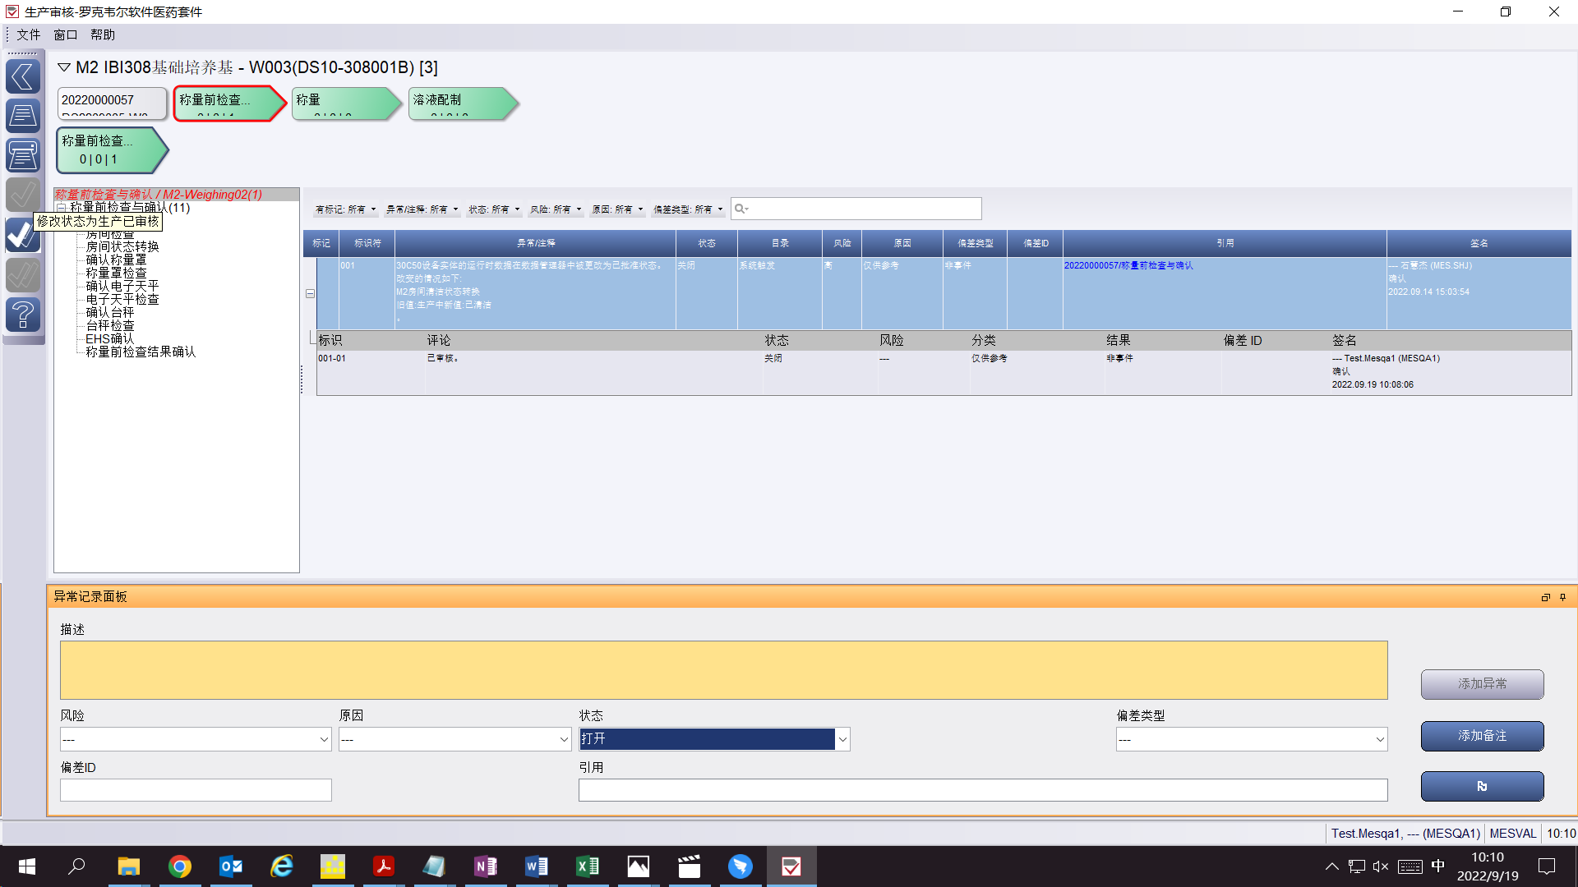

测试截图编号：步骤7.1.7-01

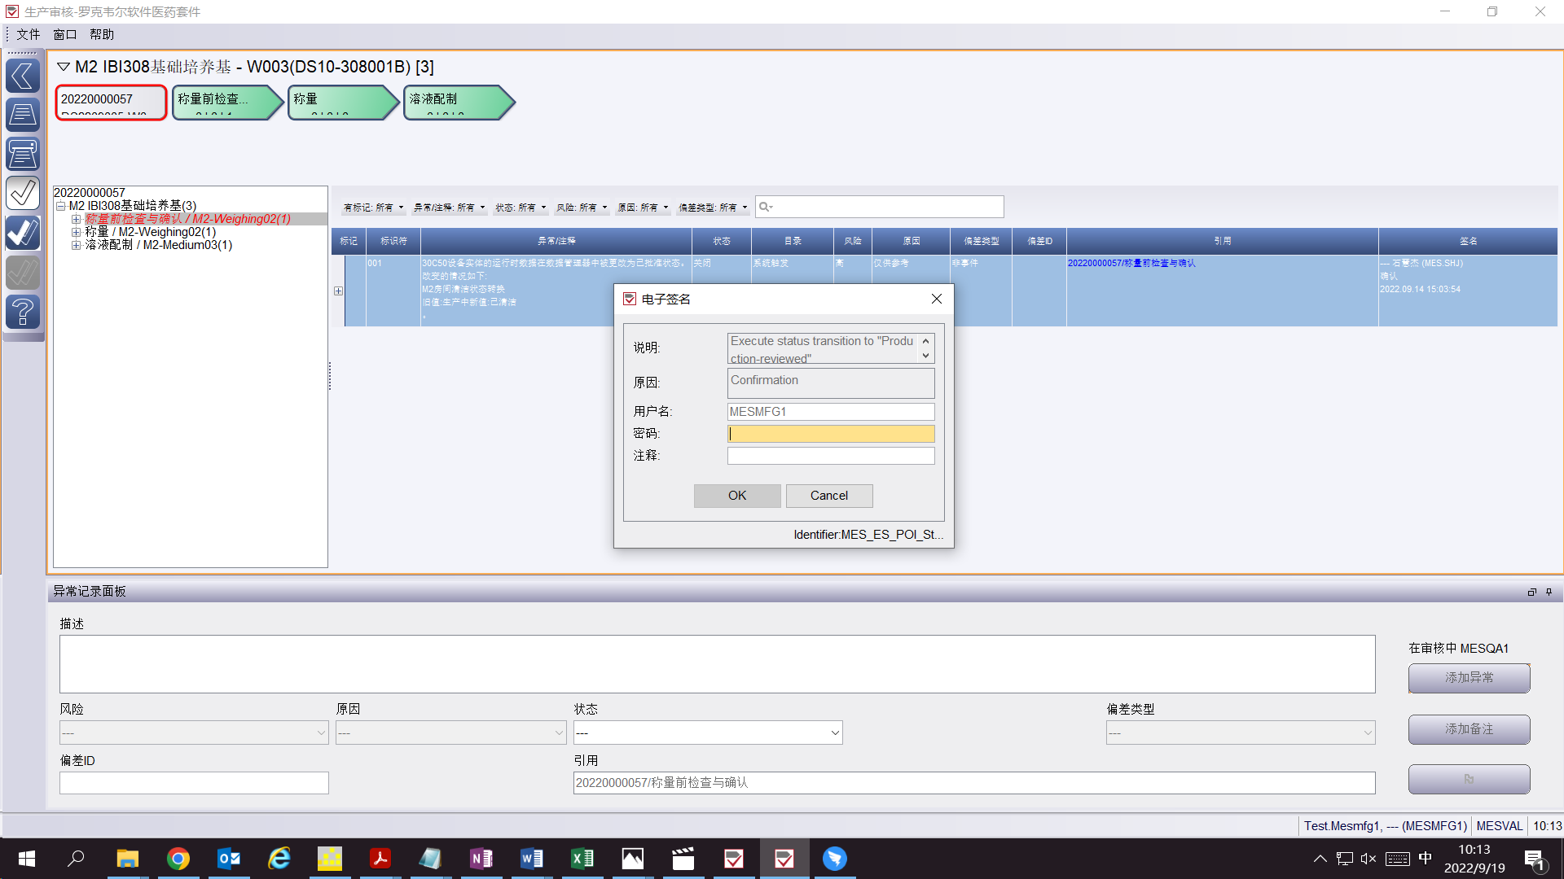

测试截图编号：步骤7.1.7-02

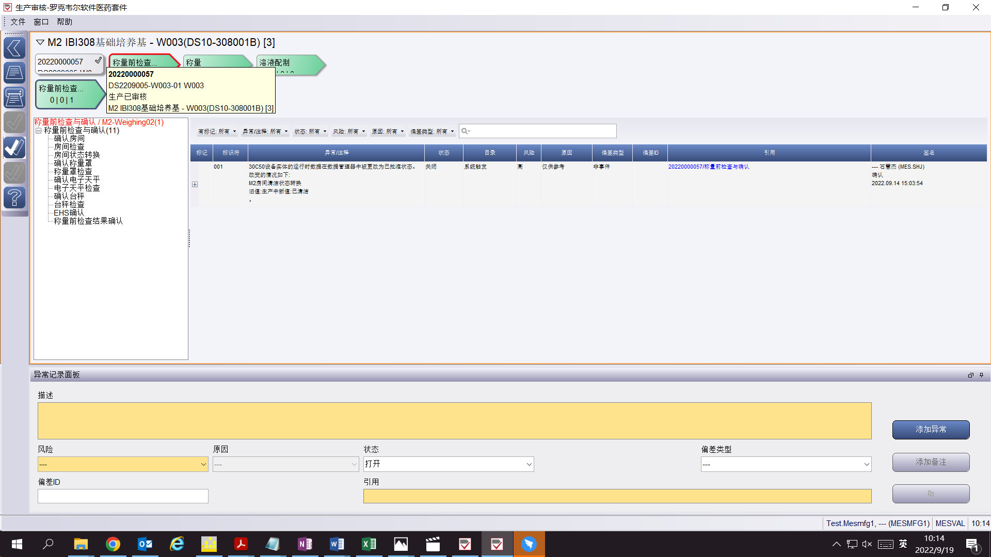

测试截图编号：步骤7.1.8-01

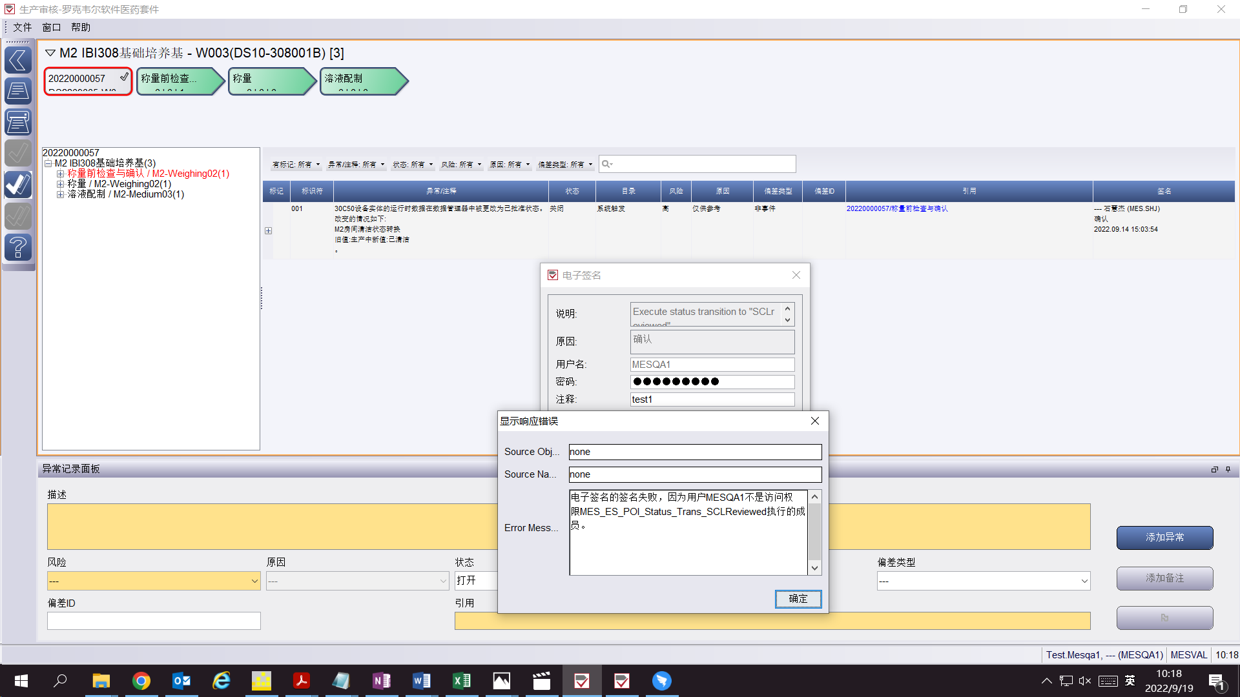

测试截图编号：步骤7.1.9-01

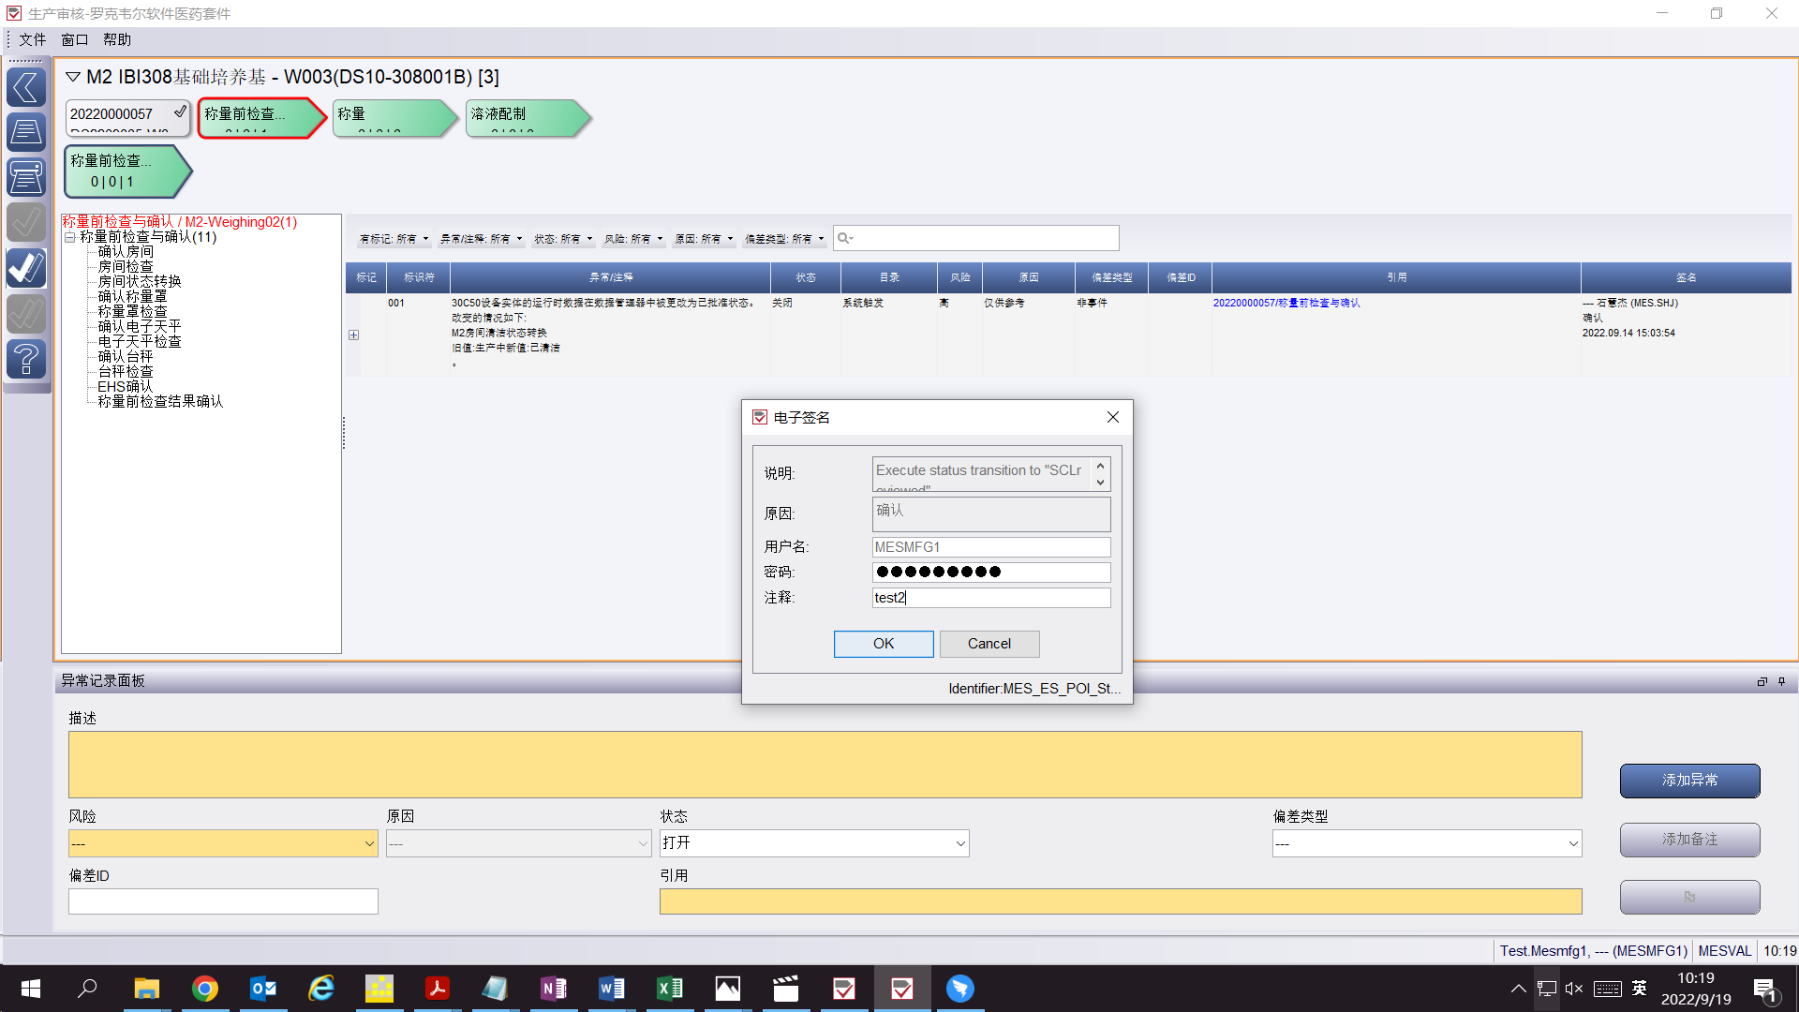

测试截图编号：步骤7.1.9-02

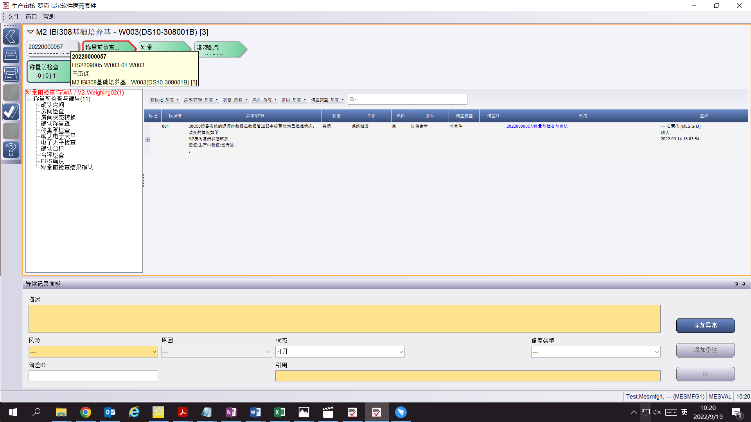

测试截图编号：步骤7.1.10-01

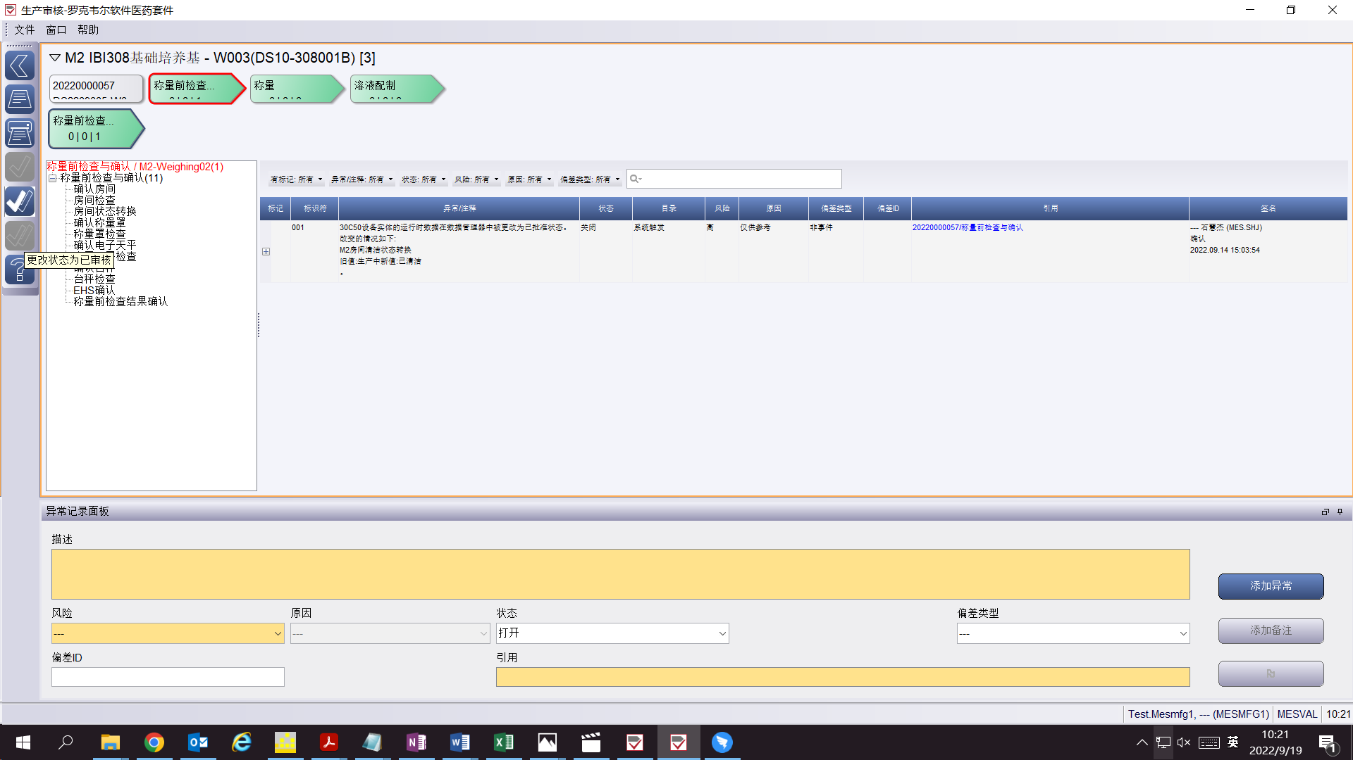

测试截图编号：步骤7.1.11-01

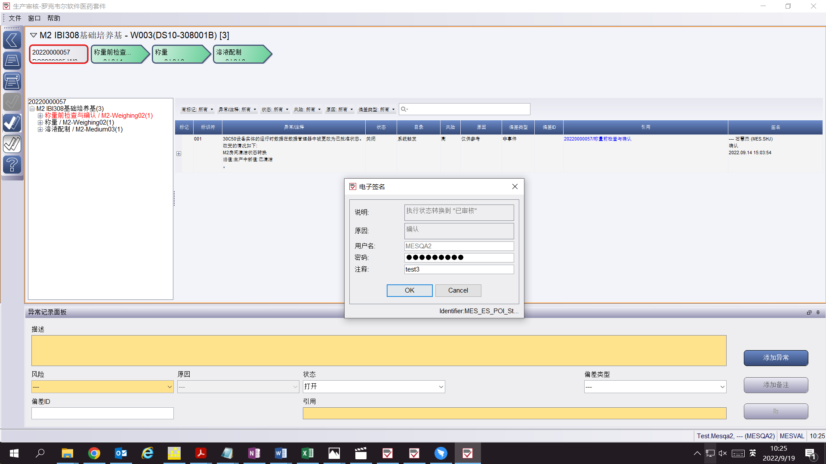

测试截图编号：步骤7.1.11-02

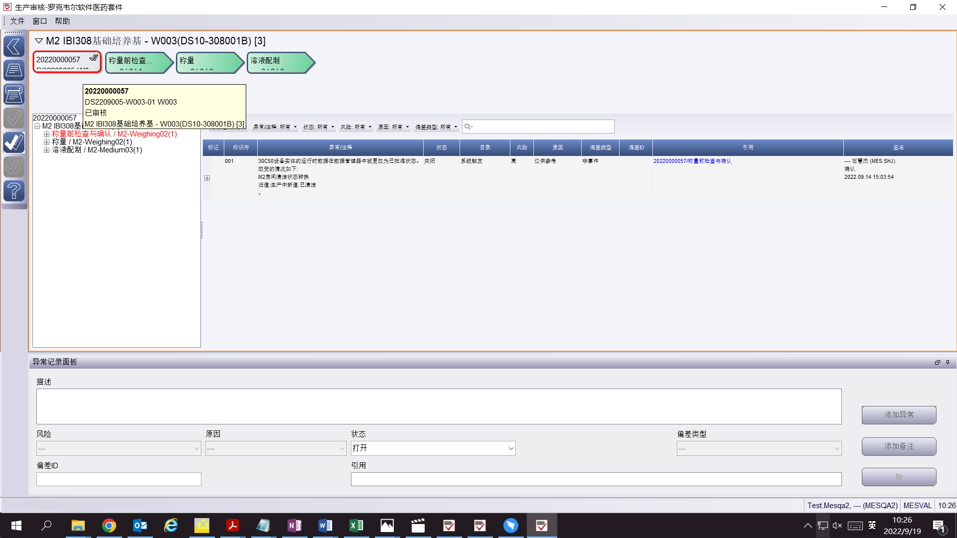

测试截图编号：步骤7.1.12-01

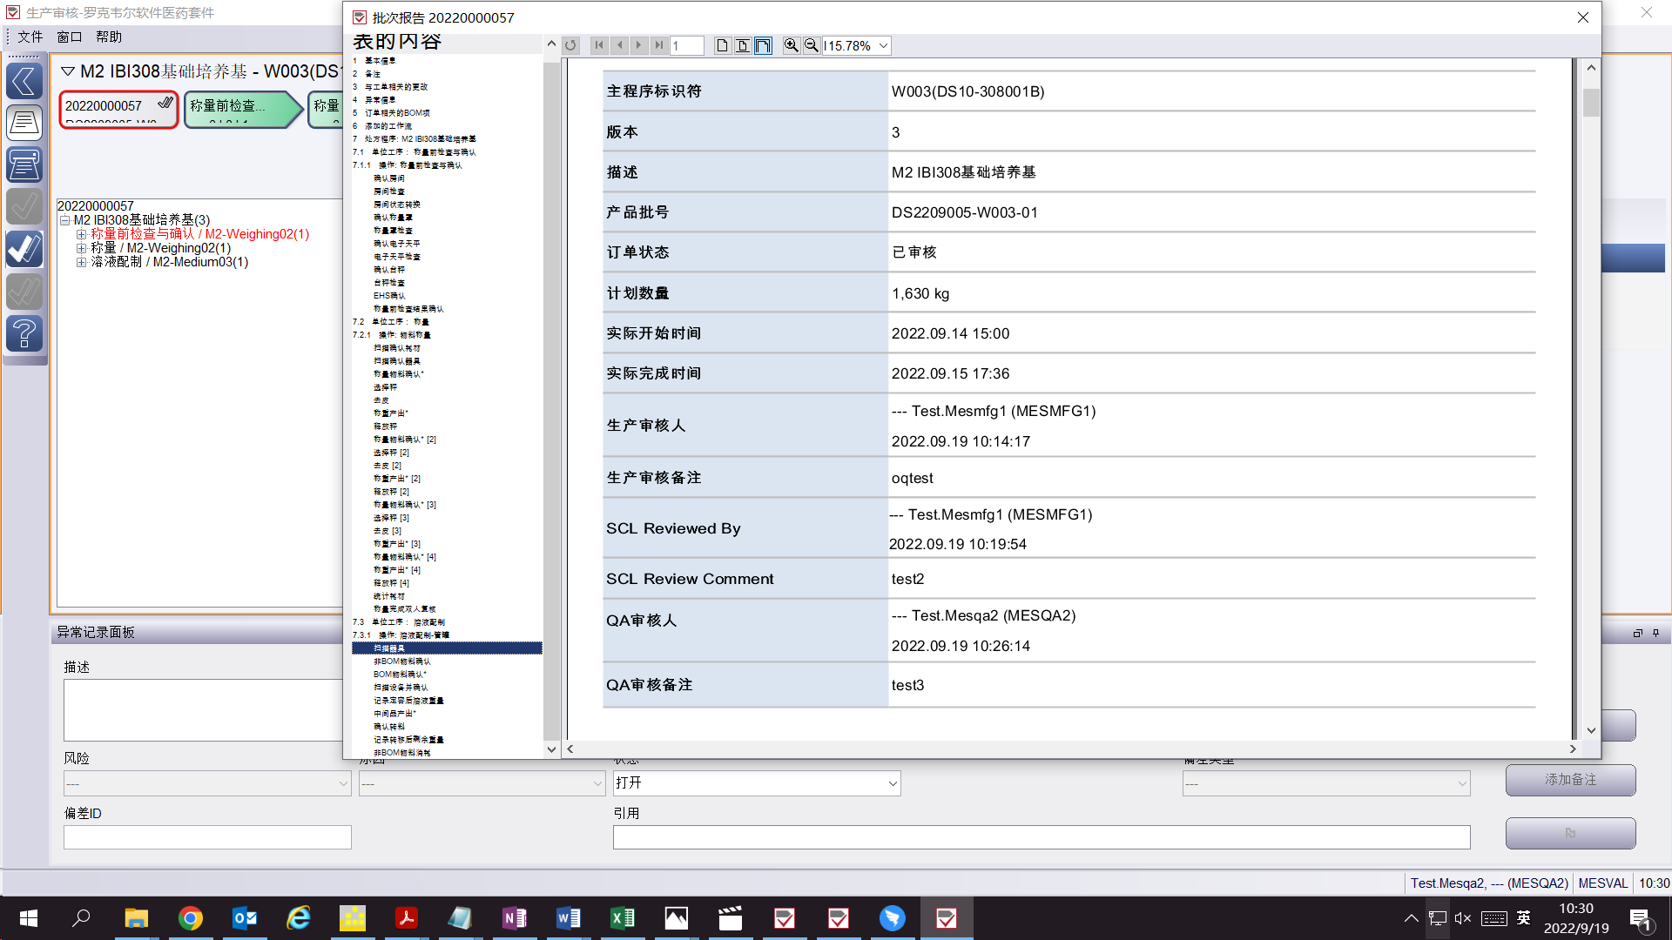

测试截图编号：步骤7.1.13-01

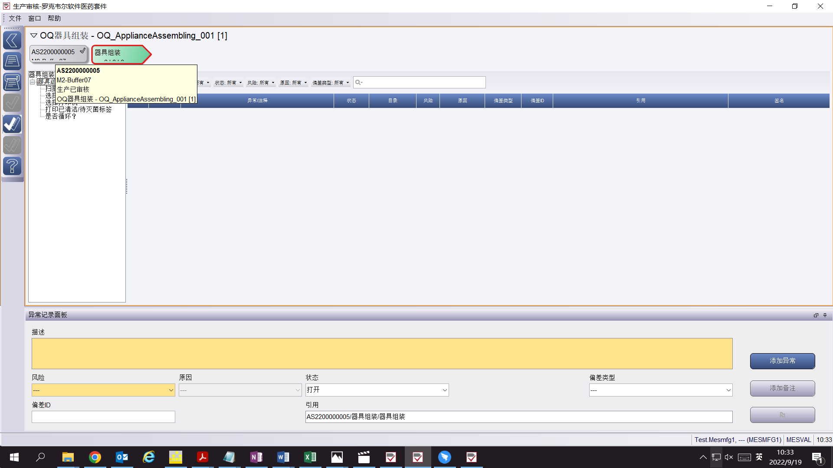

测试截图编号：步骤7.1.13-02

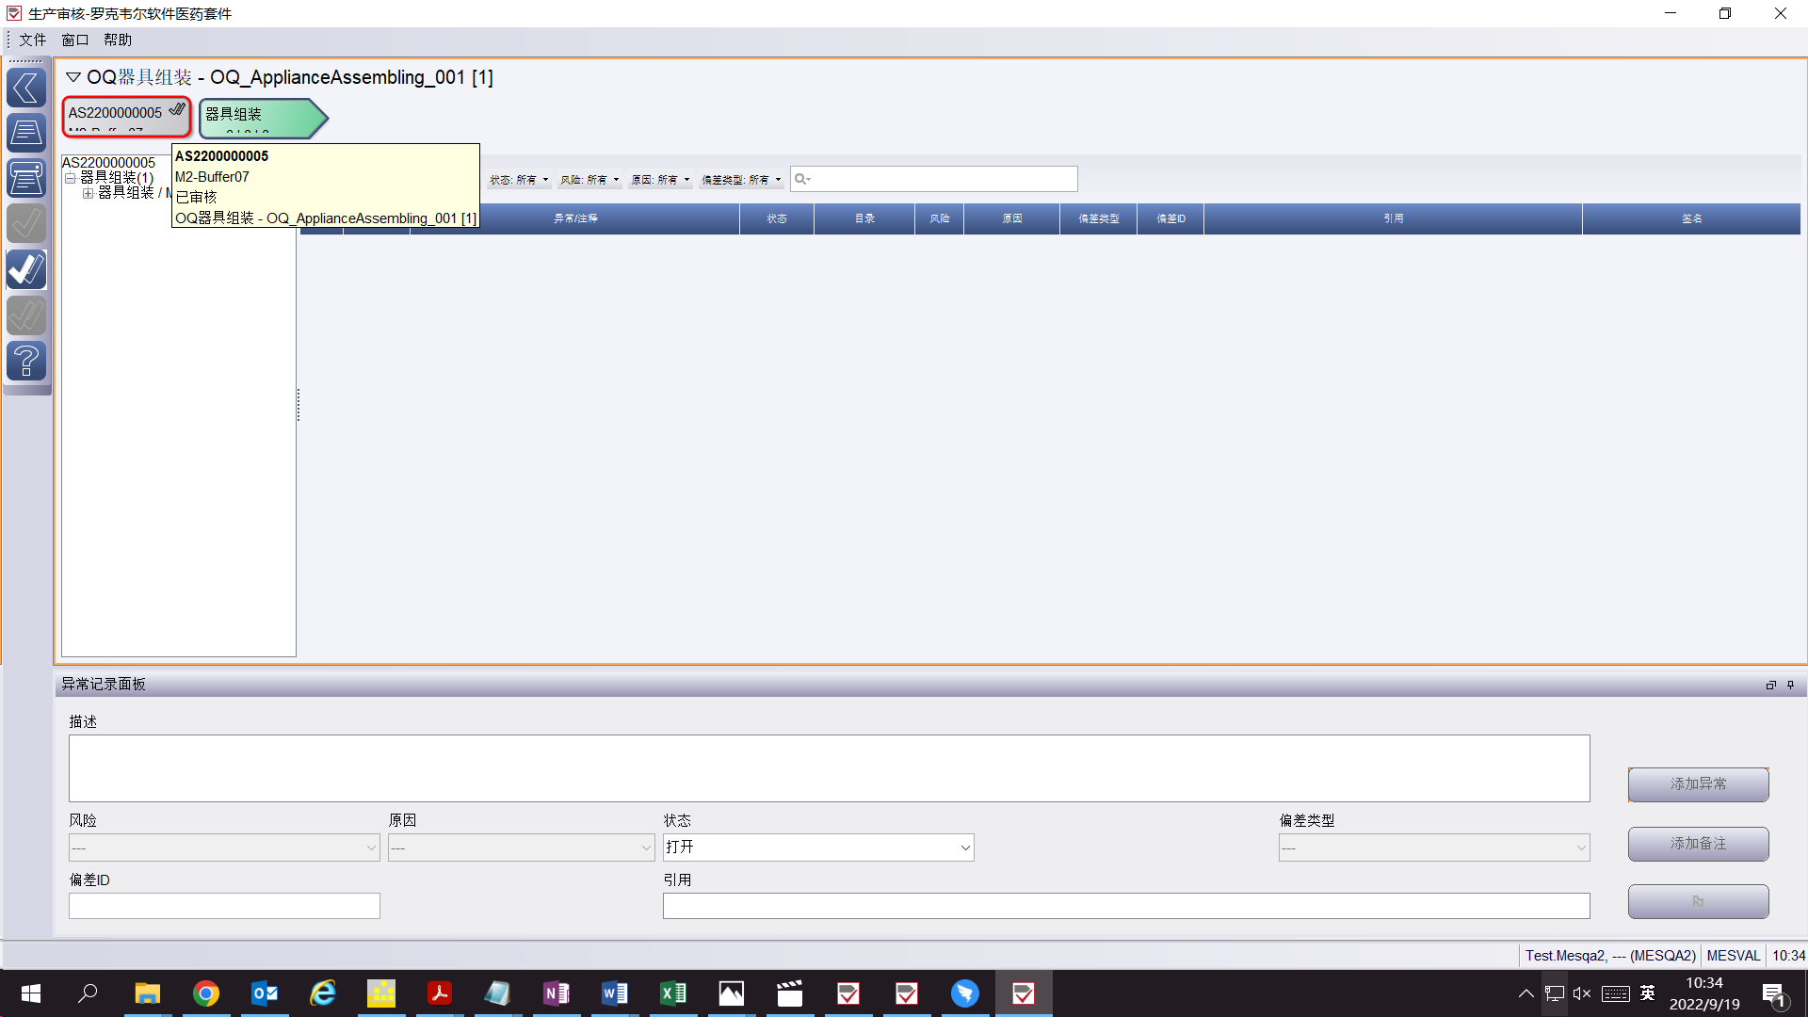

测试截图编号：步骤7.1.13-03

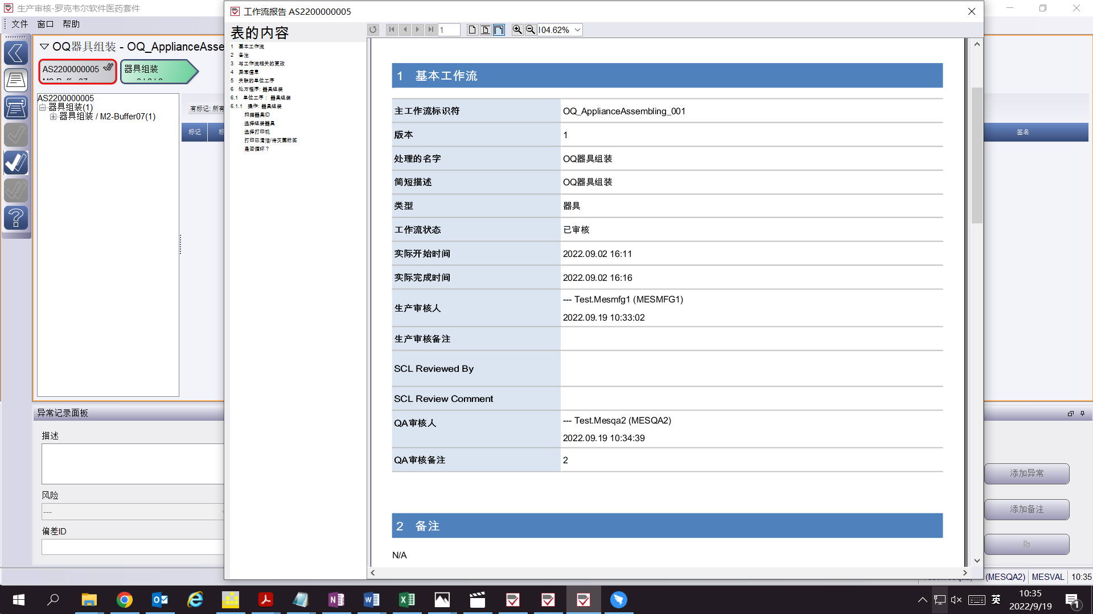

测试截图编号：步骤7.1.13-04

